Story

22 MAI 2017
LA SAGA MEGANE R.S.
Retour sur deux générations de la compacte sportive de référence
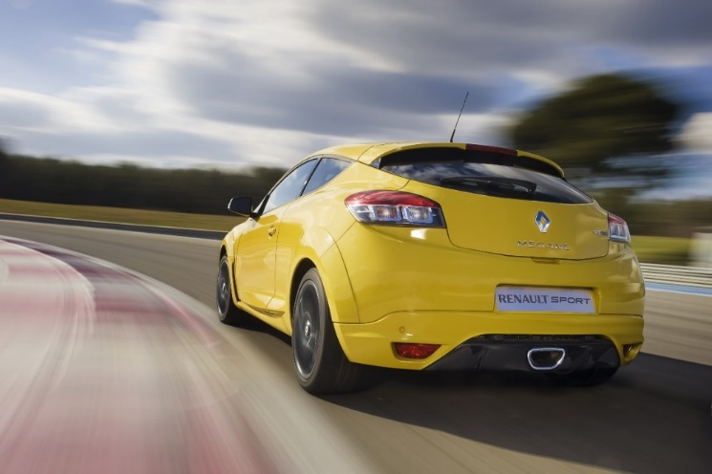
Révélée au second semestre 2017, Megane R.S., la compacte sportive de Renault fait son grand retour.

Après la vidéo teasing, célébrant le million de fans de Renault Sport, elle fait une apparition furtive et camouflée à l’occasion du Grand Prix de Monaco, avec le pilote Renault Sport Formula One Team Nico Hülkenberg au volant.

En 2017, Renault Sport fête ses 40 ans et son ambition est toujours la même : faire le lien entre la compétition, l’engagement en Formule 1 et la voiture de série : « De la piste à la route ».

« Megane R.S. concentre toute la passion des femmes et des hommes de Renault Sport. C’est l’expression ultime de notre savoir-faire issu de nombreux succès en compétition automobile. Extrêmement efficace en virage, elle procure un plaisir de conduite extraordinaire y compris sur les circuits les plus difficiles comme celui du Nürburgring. Avec sa carrosserie élargie et ses éléments aérodynamiques dérivés de la F1, elle est très belle ! »
Patrice Ratti, directeur général de Renault Sport Cars

En deux générations, et près de 16 déclinaisons, Megane R.S. a symbolisé ce projet. Grâce à ses nombreuses technologies issues de la compétition, Megane R.S. est devenue une référence dans le monde des dérivées sportives.

2004-2009 : LES DEBUTS D’UNE FUTURE GRANDE
Une nouvelle offre Renault Sport
La tradition sportive de Renault remonte à une époque bien plus lointaine que la première Megane R.S. Dès les années 50, sous l’influence d’Amédée Gordini, les premiers véhicules sportifs « grand public » sont produits, avec de nombreux succès et modèles emblématiques, au premier rang desquels on retrouve la R8 Gordini de 1964.
Dans le segment berline, la Megane R.S. est la dernière-née d’une lignée importante, lancée par la R12 Gordini, qui marque le passage à la traction, dans les années 1970. Pendant la décennie suivante, c’est la R11 Turbo qui se fait remarquer avant de céder le créneau à la Renault 19 16S, pendant les années 1990.
La Megane 2 R.S. répond à un besoin d’élargissement de la gamme sportive de Renault.
Présentée pour la toute première fois au salon de Francfort en 2003, Megane R.S. arrive sur la route l’année suivante.
Sur sa première version, Megane R.S. propose deux versions de carrosserie : berline ou coupé et deux versions en 3 et 5 portes, à l’image de la Megane 2.
Si, de loin, elle ressemble bien à la Megane 2, sa sportivité se distingue par ses équipements. Une double sortie d’échappement, signature R.S. déjà présente sur Clio V6 par exemple. Sa face avant affiche une agressivité certaine avec son bouclier avant spécifique, une large entrée d’air pour refroidir le moteur et des antibrouillards extériorisés. A l’arrière, un becquet se remarque. Elle se dote de jantes en aluminium spécifiques de 18 pouces et les griffes Renault Sport affirment l’identité de la voiture.
Elle bénéficie immédiatement de teintes exclusives comme l’Orange Sanguine, le Gris Technique et le Bleu Artic. Cette particularité se poursuivra tout au long de l’aventure Megane R.S., chaque nouvelle déclinaison proposant une teinte exclusive. Du Gris Mahaka en couleur unique, sur la première Trophy en 2005, jusqu’au bi-ton proposé sur la Trophy-R de 2015 et évidemment la teinte Jaune Sirius, couleur identitaire de Renault Sport.

Un moteur emblématique : le F4RT
La motorisation et le châssis dédiés de cette première génération de Megane consacrent son succès. Pour équiper ce nouveau véhicule, les équipes de Renault Sport choisissent un moteur déjà bien connu : le bloc F et sa version F4RT. Un quatre cylindre turbo qui n’est pas nouveau chez Renault puisqu’il équipe déjà Renault Avantime et Renault Laguna ainsi que Clio R.S dans sa version atmosphérique. Les équipes de Renault Sport « boostent » ce moteur qui affiche alors 165ch pour porter sa puissance à 225 ch sur la Megane R.S. Baptisé F4RT RS, il répond également à la norme Euro4 de dépollution.
Avec 300 Nm de couple disponible dès les 2000 tr/min, ce moteur à tous les atouts nécessaires aux amateurs de sensations. En parallèle, le turbo utilisé dispose d’une turbine et d’un compresseur spécifique. De même, le vilebrequin et les pistons sont modifiés pour supporter le nouveau taux de compression.
Elle affiche 6,5s sur 0 à 100 km/h et seulement 26,7s sur le kilomètre départ arrêté.

Le Train Avant à Pivot Indépendant (T.A.P.I), l’audacieuse innovation
Enfin, si cette Megane se distingue particulièrement c’est d’abord grâce à son châssis qui profite de l’apport d’une technologie remarquable : le T.A.P.I pour Train avant à pivot indépendant.
Déjà utilisée sur la R21 Turbo de Superproduction à la fin des années 1980, cette technologie permet d’éliminer ou tout du moins de contenir les désagréments provoqués par l’association d’une forte puissance et un gros couple. Avec le T.A.P.I, l’axe de pivot du train avant est découplé. La rotation de la roue suivant son axe de pivot est assurée par une liaison pivot entre le porte-moyeu et un porte-pivot en aluminium.
Le déport fusée est ainsi réduit à 32mm contre 60mm pour un train de type McPherson (comme celui de la Megane 2). Le porte pivot est fixé sur le bras inférieur rectangle tandis que la tenue en rotation est assurée par une biellette qui relie les deux pièces.

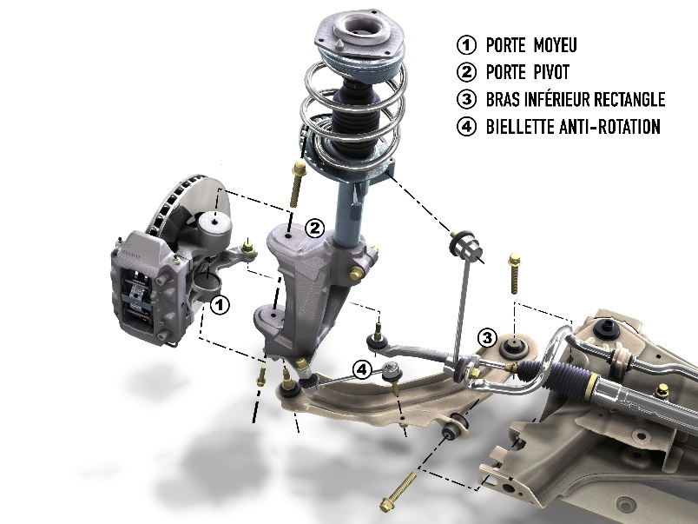

Avec 5200 ventes dès 2004, cette première génération de Megane R.S. porte en elle les gènes du succès du modèle. Un succès qui se confirmera au gré de ses différentes déclinaisons.

2005-2009 DE LA PISTE A LA ROUTE, MEGANE R.S. S’INSTALLE SUR LE TERRAIN DES COMPACTES SPORTIVES

Au cours de sa production à l’usine de Dieppe, entre 2004 et 2009, Megane R.S. connaît pas moins de 4 déclinaisons, 2 restylages et une version DCi. Elle suit l’ambition des équipes de Renault Sport : relier le monde de la compétition automobile à celui du véhicule de série.
C’est dans cette optique qu’apparaît dès 2005, 9 mois seulement après la sortie de la première Megane R.S., une version Trophy doté d’un nouveau châssis plus radical : le châssis Sport. Avec des ressorts plus raides à l’avant (+25%), à l’arrière (+77%), une barre anti-roulis réduite d’un millimètre, des butées d’amortisseur et la possibilité de déconnecter l’ESP.
Avec ce nouveau châssis, Renault Sport développe la double proposition pour ses modèles Megane R.S., qui est reproduit sur les générations suivantes. (châssis Sport et Cup). Pour sa première évolution, Megane R.S. ne change pas son GMP. Le nouveau châssis, l’installation de jantes plus légères et l’amélioration de la motricité générale du véhicule suffisent à optimiser ses performances.

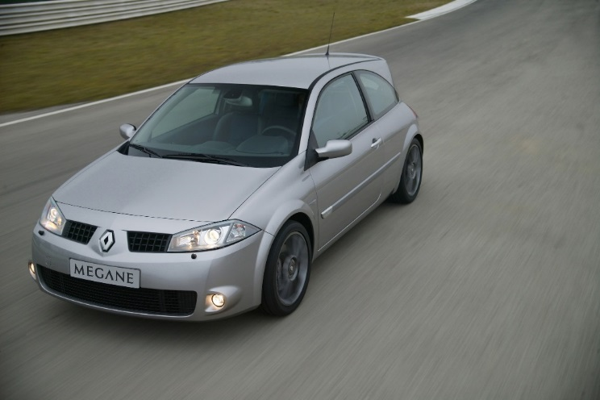
La Megane Trophy de 2005, propose le premier châssis « Sport » de Megane.

Un châssis encore plus joueur avec le différentiel à glissement limité
En 2006 et 2007, les Megane F1 Team et F1 Team R26 rendent hommage aux victoires de l’écurie Renault en Formule 1. La première voit l’apparition des sièges baquets Recaro, issus du monde de la compétition.
La seconde – élue en 2007 Sportive de l’année par le magazine Echappement – marque encore plus les esprits en proposant, pour la toute première fois, une technologie largement utilisée dans le monde de la compétition automobile : le différentiel à glissement limité (DGL).
Grâce à cette technologie, qui transfère le couple vers la roue la plus adhérente lors des phases de patinage, le châssis déjà très réactif devient encore plus précis.

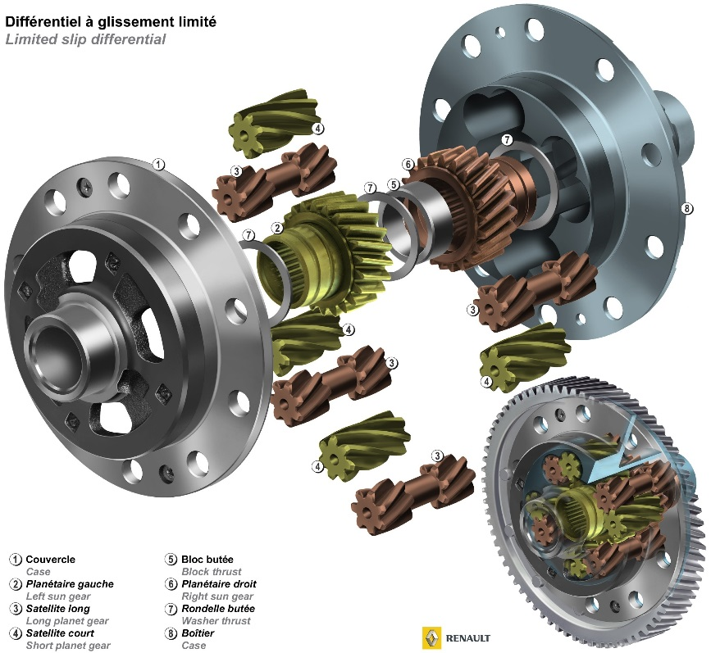

Avec un ESP 100%, déconnectable, elle s’affirme comme la plus joueuse des Megane R.S. Enfin, le moteur F4RT RS propose un surplus de puissance, en affichant 230 chevaux et 310 Nm de couple.
D’un point de vue design, la F1 Team R26 se pare de la teinte Jaune Sirius, qui deviendra la couleur emblématique de Renault Sport.

La plus radicale des R.S. : la R26.R
L’aventure de la première génération de Megane R.S. s’achève avec la proposition la plus radicale de Renault Sport : la Megane R26.R, présentée au salon de Londres en 2008.
Prévue en série limitée et numérotée, elle est pensée pour la performance pure.
Elle affiche -123 kg par rapport à la F1 Team R26. Son soubassement en aluminium, son capot en carbone, ses vitres et sa lunette arrière en polycarbonate, ses sièges baquets en carbone et leur harnais six points, font baisser son poids total. Elle pèse seulement 1232 Kg.
Soulagée de ses kilos superflus, elle affiche un 0 à 100 km/h en 6 s et un 1000m départ arrêté en 25,9s.

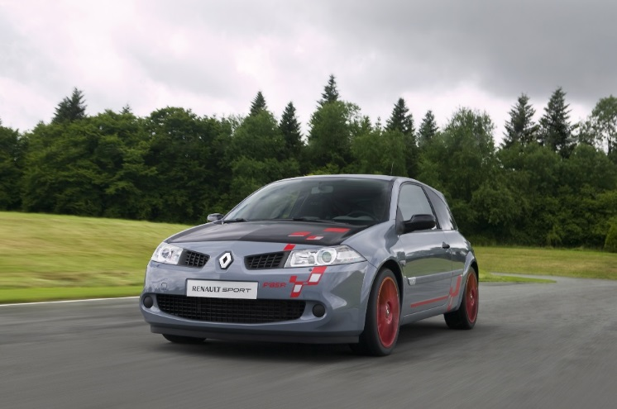

En 5 ans, Megane R.S. a réussi à s’imposer dans le segment des compactes sportives et à l’issue de la production de sa première génération, ce sont près de 22500 véhicules qui sont sorties de l’usine de Dieppe.

La reine des récompenses
Au cours de son existence, Megane R.S. a obtenu de nombreux prix. Le magazine Echappement, lui a décerné 3 prix de sportives de l’année, en 2007 pour la F1 Team R26, en 2008 pour la R26.R et en 2014 pour la Trophy-R. L’anglais Evo plébiscite la F1 Team R26 e 2008.
Avec l’ensemble de la gamme Renault Sport, elle a reçu l’Award Top Gear, en 2009 dans la catégorie « Manufacturer of the year »
Elle obtient le trophée What Car? de la « Best Hot Hatch » trois années consécutives en 2010, 2011 et 2012.

2009-2017: MEGANE 3 R.S., LA SPORTIVITÉ CONFIRMÉE.
Présentée en 2009, la nouvelle génération adopte les lignes dynamiques du coupé. L’identité de Megane R.S. se veut plus affirmée : proposer une voiture sportive et utilisable au quotidien tout en étant capable d’atteindre d’excellentes performances sur circuit.
Les principes établis sur la Megane 2 R.S. sont donc reconduits. On retrouve la double offre de châssis (Sport et Cup) les sièges Recaro, le T.A.P.I et sur le châssis Cup, le différentiel à glissement limité.

Plus dynamique, plus sportive
Se rapprochant de la Megane de série, sa fabrication déménage de Dieppe à Palencia, en Espagne. La chaine de principale de fabrication est alors adaptée pour prendre en charge la R.S. Elle se dote de hanches très marquées, d’une grille d’entrée d’air large, d’une lame aérodynamique de type F1, d’un échappement central et d’un becquet arrière. Au premier regard, elle dégage une sportivité assumée. Elle propose également le Jaune Sport en coloris inédit.

Le train avant connaît une grande évolution. Le pivot, le porte-pivot et le bras inférieur sont désormais en aluminium. Il adopte un nouveau berceau, qui réduit les masses non suspendues.
Une nouvelle direction assistée électrique est installée, disposant des évolutions de la Megane 3 tout en bénéficiant d’un travail spécifique pour sa déclinaison R.S.
Pour les freins, déjà plébiscités sur les versions précédentes, Renault Sport poursuit sa collaboration avec Brembo pour des étriers à 4 pistons et des disques ventilés de 340 mm.
Les deux châssis disponibles (Sport et Cup) se distinguent par un tarage des suspensions et des raideurs de ressorts spécifiques à chaque version. Le Cup profite particulièrement d’une évolution du DGL où le rapport nominal entre le couple de la roue à forte adhérence et celui à faible adhérence passe à 2,3 contre 2,1 auparavant.
Le moteur bénéficie lui aussi d’une cure de jouvence, de 20 chevaux supplémentaires et 30 Nm, pour atteindre les 250ch et 340 Nm.

R.S. Monitor : conduire comme un pilote
A l’image du T.A.P.I, technologie marquante et innovante de la première génération, la première apparition du R.S. Monitor marque cette nouvelle Megane R.S. Cette technologie exclusive à Renault Sport, permet grâce à un ensemble de capteurs et d’accéléromètres, d’enregistrer différentes informations sur la conduite et de les afficher sur l’écran central. Ces informations, allant de la sollicitation des organes moteurs (pression turbo, température d’huile) aux indications des performances comme le couple ou la puissance dégagée, apportent une dimension supplémentaire à l’expérience de conduite. Ces données peuvent ensuite être récupérées et analysées ultérieurement sur un ordinateur, comme le ferait un pilote en compétition.

Un succès international
Cette génération marque également l’expansion du véhicule à l’international. Elle porte les valeurs de Renault Sport au-delà de l’Europe et notamment en Australie, où 2360 modèles trouvent preneur entre fin 2010 et fin 2015. A l’issue de l’année 2016, Megane R.S. est présente dans plus d’une quarantaine de pays, les ventes à l’international représentant environ 2/3 des volumes dont la moitié hors d’Europe. Dans les régions les plus éloignées de son marché d’origine, comme au Japon par exemple, Megane R.S. assure le lien entre la Formule 1 et le groupe Renault et contribue à l’image positive de Renault Sport.
Aussi en compétition client.
La saga Megane R.S., c’est aussi une aventure en compétition client, sur circuit et sur route.
Dès 2005, le modèle Trophy V6, apparait dans les World Series by Renault et se dote de sa propre compétition, l’Eurocup Megane Trophy. Elle reprend des éléments distinctifs de la Megane R.S. mais se démarque avec son moteur V6 arrière et son châssis tubulaire. A l’arrivée, de la Megane 3, elle subit un lifting pour se rapprocher des lignes de ce nouveau coupé.

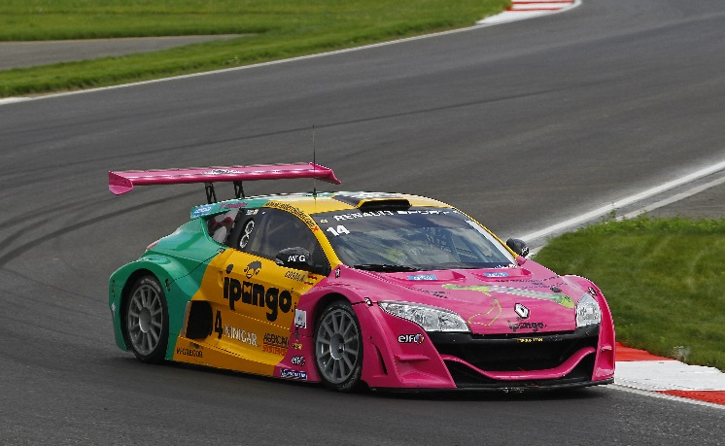

En rallye, la Megane R.S. N4 se destine aux compétitions sur asphalte. Présentée en 2010, elle succède à la longue tradition des Renault homologuées en groupe N. Cette version hérite des qualités du véhicule de série, en suivant la réglementation du groupe N. Dès 2011, elle a remporté le championnat de France des rallyes dans sa catégorie.

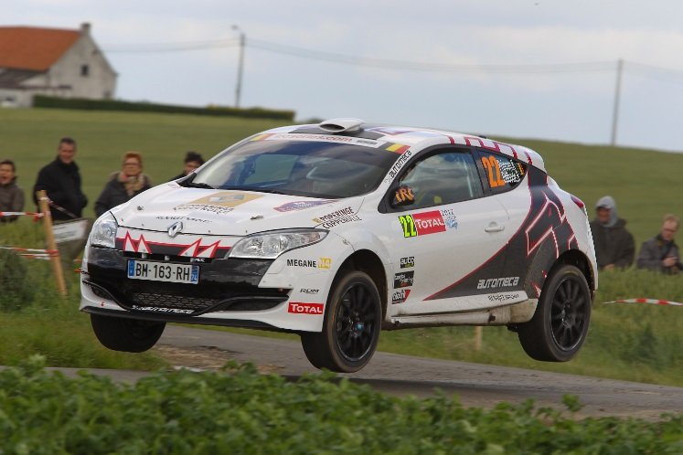

2011-2016 : UNE RÉFÉRENCE QUI VA TOUJOURS PLUS LOIN.

A l’image des déclinaisons qui ont suivi la première génération, les futures séries limitées et évolutions apportent progressivement un surplus de sportivité et de radicalité à cette voiture.

Des déclinaisons plus musclées
Dès 2011, une version Trophy fait son apparition. Basée sur le châssis Cup, elle gonfle son moteur pour monter à 265 chevaux et 360 Nm de couple. Une association qui en fait la traction la plus rapide du marché. Initialement prévue à 500 exemplaires, ce sont 1068 modèles qui sortent des lignes de production, preuve de son grand succès.

Les années qui suivent voient deux évolutions majeures. La première est esthétique avec la Megane Collection 2012 et la Megane Collection 2014. Elles profitent d’un relooking pour gagner en expressivité et en qualité de confort avec quelques options destinées à agrémenter la conduite (Pack Design rouge, ou system audio Bose). La mise en série du moteur 265 chevaux y ajoute un peu d’énergie. En 2012 et 2013, les éditions limitées RB7 et RB8, montées sur le châssis Cup, célèbrent le partenariat entre Renault et l’écurie Red Bull Racing avec un look très Formule 1.

Une ultime R.S. pensée pour les records.
La seconde évolution est beaucoup plus technique avec deux modèles pensées pour la performance, comme la R26 et la R26.R avant elles : la 275 Trophy et la Trophy-R.
La première, comme son nom l’indique voit sa puissance moteur grimper à 275 chevaux et 349 Nm de couple. Elle se distingue par l’apparition d’une ligne d’échappement titane Akrapovič et perd un peu de poids. Proposés en option, les amortisseurs Öhlins amènent le surplus de confort et de performance nécessaire pour profiter pleinement de la voiture.
Enfin, la Trophy-R bénéficie de la même cure que la R26.R avant elle : jusqu’à 101 kg, d’économisés par rapport à un châssis Cup monté sur des jantes 19 pouces. Une proposition, très limitée à seulement 322 exemplaires. Avec 77% de ses ventes hors de France et 21% hors d’Europe (50 en Australie et 60 au Japon, notamment) elle prouve la grande réussite de Megane R.S. à l’international.

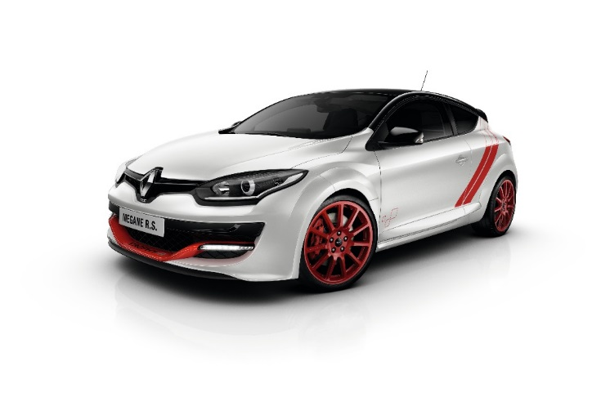

L’aventure du Nürburgring !
Megane R.S. c’est aussi, les records au Nürburgring. En presque 15 ans d’existence, elle établit 3 records du tour sur la Boucle Nord (Nordschleife) mythique circuit allemand. Un tour de 20,832 km et 154 virages surnommé « L’Enfer Vert ».
En 2008, la R26.R le boucle en 8’17, la R.S. Trophy 265 le réussit en 8’07’’97 en 2011.
En mai 2014, Laurent Hurgon, pilote Renault Sport, descend sous la barre des 8 minutes en bouclant le tour en seulement 7’54’’36 avec la 275 Trophy-R. Première traction avant sous les 8 minutes au Nürburgring, Megane R.S. s’impose définitivement comme la référence de son segment.

Entre 2015 et 2016, Renault Sport achève la production de la Megane 3 R.S. en passant l’ensemble de la gamme à 275 chevaux. Un dernier cadeau avant de lancer une toute nouvelle génération de Megane R.S. Une génération qui se dévoile furtivement au Grand Prix de Monaco avant d’être officiellement présentée au second semestre 2017 et poursuivra l’histoire de la référence des compactes sportives.

La Saga Megane R.S. en quelques dates clés.
2004 : Première commercialisation de Megane R.S.
2005 : Apparition de la version Trophy.
2007 : Lancement de la version F1 Team R26, première apparition du différentiel à glissement limité.
2008 : Megane R26-R boucle le record du tour de la Nordschleife du Nürburgring en 8’17.
2010 : Lancement commercial de Megane 3 R.S.
2015 : Série limitée Megane R.S. 275 Trophy-R en seulement 322 exemplaires.
2017 : Présentation de la Nouvelle Megane R.S. au salon de Francfort 2017.

Nom donnée aux versions les plus sportives de la Megane R.S.
Qui deviendra plus tard le châssis Cup (le châssis original récupérant l’appellation « Sport »)
Uniquement sur châssis Cup.

